# Protocolo para Revisita a Revisão sistemática da literatura

## Por Rafael Duarte

# Objetivo

O objetivo deste protocolo é documentar os passos executados

# Objetivo da RLS

O objetivo desta RSL é criar um catálogo sobre a utilização do *eye-tracking* na análise da compreensão dos processos de negócio. Sendo útil para quem pretende realizar trabalhos que envolvam mensurar a compreensão dos processos.

# PICOC

Uma questão de pesquisa deve ser ampla o suficiente para incluir todos os estudos relevantes, mas ainda focada o suficiente para ser ativo e seletivo no tamanho do escopo da pesquisa. Segundo [1], é útil considerar o método **PICOC**, proposto pela primeira vez na área médica [2]. O **PICOC** é um acrônimo construído a partir de cinco elementos: **população** (referindo-se a "**quem?**"); **intervenção** (referindo-se a "**o que ou como?**"); **comparação** (referindo-se a "**comparado com o que?**"); **resultados** (referindo-se a "**o que você está tentando alcançar? ou melhorar?**"); e **contexto** (referindo-se a "**que tipo de organização ou circunstâncias?**").

Em nosso caso, a **População** consiste em trabalhos que utilizem *eye-tracking* na análise da compreensão de modelos de processos**.** Por sua vez, a **Intervenção** é a utilização do *eye-tracking* na análise da compreensão. Em seguida, a **comparação** não se aplica, pois não iremos comparar as análises e nem a utilização dos *eye-tracking*, apenas vamos coletar o máximo de informações para construir um catálogo que contenha uma análise minuciosa das abordagens que utilizem rastreamento ocular com o intuído de mensurar o quão um modelo de processo de negócio é compreensível. Os **Resultado** relacionam os fatores de interesse aos profissionais, e.g., as métricas utilizadas para analisar a compreensão, as notações utilizadas para mapear os processos, quando e onde os estudos foram publicados e quais são os pesquisadores que estão usado *eye-tracking* na análise da compreensão dos modelos de processos.Por fim, **Contexto** que deve ressaltar o escopo da utilização do *eye-tracking* na análise da compreensão dos modelos de processos.

# Questões de Pesquisa

Baseado no método **PICOC** foram definidas as seguintes questões de pesquisa:

|  |  |
| --- | --- |
|  | **Questões de pesquisa** |
| **QP1**  **(Principal)** | Como tecnologia de *eye-tracking* está sendo utilizada na análise do entendimento dos modelos de processos de negócios? |
| **QP2** | Quais métricas são utilizadas para medir a compreensão visual de modelos de processo de negócio com *eye-tracking*? |
| **QP 3** | Quais notações de modelo de processo de negócio são avaliadas nos estudos? |
| **QP 4** | Quais contribuições foram relatadas em relação à aplicação do dispositivo *eye-tracker* para avaliar a compreensão dos modelos de processos? |
| **QP 5** | Quando e onde os estudos têm sido publicados? |
| **QP 6** | Quais e quantos pesquisadores estão utilizando o dispositivo de *eye–tracking* para avaliar a compreensão em modelos de processo? |

# *String* de busca

Tendo como inspiração a questão de pesquisa principal foram extraídas palavras chaves e seus respectivos sinônimos.

**QP1**: Como tecnologia de ***eye-tracking*** está sendo utilizada na análise do **entendimento** dos **modelos de processos de negócios**?

* ***Eye-tracking:*** *Eye-tracker*; *Eye tracker*; *Eye-traking****;*** *Eye traking;* RFV; *Restricted Focus Viewer*.

Essas palavras-chave permitem encontrar trabalhos que usam um rastreador ocular ou a abordagem RFV. Neste ponto é valido salientar que as palavras chaves aqui citadas são baseadas na RSL [3], que apresentou estudo relativos ao uso de *eye-tracking* aplicadas na engenharia de software até o final do ano de 2014.

* **Modelos de processos de negócios:** *Business Process Model***;** *Business process***;** Process model**;** BPM.

Essas palavras-chave permitem encontrar trabalhos relativos à modelagem de processo de negócio.

* **Entendimento:** *Understanding***;** *Understandability***;** *Comprehension***;** *Comprehensibility.*

Essas palavras-chave permitem encontrar trabalhos relativos à compreensão ou compreensão.

Tendo em vista as palavras-chave a *string* de busca foi definida como:

***String de busca completa: ((“****Eye-tracker”* **OR** “*Eye tracker”* **OR “***Eye-traking”***OR *“****Eye traking”* **OR “**Restricted Focus Viewer**”) AND (**"BPM" **OR** "Business Process" **OR** "Process Model" OR "Business Process Model"**)AND(**"understanding" **OR** "understandability" **OR** "comprehension" **OR** "comprehensibility"**))**

Aqui cabe ressaltar que a *string* de busca que empregaremos terá poucas alterações em relação a sua versão original [5]. Tendo apenas mudanças na parte da *string* relativa ao ***Eye-tracking***. Como pode ser visto ao comparar com a string de busca original apresentada a seguir:

***String de busca da versão original***: (("*eye-tracker*" **OR** "*eye tracker*" **OR** "eye-tracking" **OR** "*eye tracking*") **AND** ("*BPM*" **OR** "*Business* *Process*") **AND** ("*understanding*" **OR** "*understandability*" **OR** "*comprehension*" **OR** "*comprehensibility*"))

# Critérios de Inclusão

* **I1:** Artigos que abordam no título e/ou no resumo a utilização da tecnologia *eye-tracking* relacionada compreensão de modelos de processo;
* **I2:** Estudos relevantes citados pelos autores dos artigos identificados durante o estudo exploratório ou obtido pela pesquisa de bola de neve;
* **I3:** Estudos relevantes sugeridos por especialistas sobre o tema da pesquisa;
* **I4:** Artigos que possuem em suas palavras-chave as nossas palavras-chave.

# Critérios de Exclusão

* **E1:** Literatura informal, estudos secundários e terciários e estudos de conferências, oficinas e periódicos sem revisão por pares;
* **E2:** Estudos com o mesmo conteúdo ou estudos duplicados;
* **E3:** Estudos que não responderam à questão de pesquisa;
* **E4:** Estudos que não estão escritos em inglês;
* **E5:** Estudos não disponíveis para download nas bases de origem e cujos autores não responderam às nossas solicitações;
* **E6:** Estudos que não atendam aos critérios de qualidade.

# Critérios de Qualidade

Os critérios de qualidade aqui aplicados são baseados em [4] onde, para ser incluído em nossa revisão, um artigo deve obter **CQ1**> = 1,5 e seus critérios de impacto bibliográfico **CQ2**, **CQ3** e **QA4** devem ser “médios” ou superiores.

* **CQ1:** O *checklist* de avaliação da qualidade, composto por seis critérios Gerais (GQG) e quatro específicos (CQE). Com pontuações que variam de 0.0 a 1.0. A seguir é apresentada uma média ponderada, onde os CQE pesam 3 vezes mais que CQG, já que as contribuições específicas de um estudo são mais importantes do que os fatos gerais. Artigos com pontuação **>= 3** foram considerados estudos de **alta** qualidade, artigos com pontuação **>1.5 e <3** foram considerados aceitáveis (qualidade “**média**”) e trabalhos com pontuação **< 1.5** foram considerados de qualidade **inferior**.
  + **CQG - Critérios de Qualidade Gerais:**
    - **CQG1 - Definição do problema do estudo:**

(1.0) Os autores fornecem uma descrição explícita do problema para o estudo.

(0.5) Os autores fornecem uma descrição geral do problema.

(0.0) Não há descrição do problema.

* + - **~~CQG2 - Em qual ambiente o estudo foi realizado:~~**

~~(1.0) O estudo apresenta uma descrição explícita do ambiente em que a pesquisa foi realizada (e.g., laboratório, como parte de um projeto, em colaboração com a indústria, etc.).~~

~~(0.5) O estudo apresenta uma ideia geral sobre o ambiente em que a pesquisa foi realizada.~~

~~(0.0) Não há descrição sobre o ambiente.~~

* + - **CQG3 - A metodologia apresenta o método referindo-se à forma como o estudo foi organizado:**

(1.0) O estudo apresenta explicitamente o plano (com diferentes etapas, prazos, etc.) que eles usaram para realizar a pesquisa ou a forma como a pesquisa foi organizada.

(0.5) O estudo apresenta uma descrição geral sobre o plano da pesquisa ou a forma como a pesquisa foi organizada.

(0.0) Não há nenhuma descrição de como a pesquisa foi planejada/organizada.

* + - **CQG4 - As contribuições do estudo se referem aos seus resultados:**

(1.0) O estudo apresenta explicitamente as contribuições/resultados.

(0.5) O estudo apresenta de forma geral os seus resultados.

(0.0) Não há descrição dos resultados da pesquisa.

* + - **~~CQG5 - O estudo apresenta~~ *~~insights~~* ~~para novos estudos:~~**

~~(1.0) O estudo apresenta explicitamente~~ *~~insights~~* ~~e/ou lições aprendidas.~~

~~(0.5) O estudo apresenta de forma geral alguns insights e/ou lições aprendidas.~~

~~(0.0) Não há nenhuma descrição de insights no estudo.~~

* + - **CQG6 - Os autores descreveram as limitações do estudo:**

(1.0) O estudo lista explicitamente as limitações/problemas encontrados na execução da pesquisa.

(0.5) O estudo lista, em linhas gerais, algumas limitações/problemas na execução da pesquisa.

(0.0) Não há descrição das limitações do estudo

* + **CQE - Critérios de Qualidade Especificas:**
    - **CQE1 – Sobre a validação do estudo:**

(1.0) Há aplicação de algum experimento para validar a verificação da compreensão nos modelos de processos.

(0.5) Há aplicação de algum estudo de caso para validar a verificação da compreensão nos modelos de processos.

(0.0) Não há nenhuma validação no estudo.

* + - **CQE2 – Há definição do método de experimentação:**

(1.0) Há uma definição explicita de como procedeu o experimento.

(0.5) Há uma definição geral de como procedeu o experimento.

(0.0) Não há nenhuma descrição de experimento.

* + - **CQE3 - Sobre métricas para validar as características de compreensão:**

(1.0) Há uma definição formal de métricas.

(0,5) Há uma definição semiformal de métricas.

(0.0) Há um definição *ad-hoc* de métricas.

* + - **CQE4 – Há validação complementar além do uso de *eye-tracking* para captura de informações?**

(1.0) Há o uso de outras validações complementares.

(0.0) Não há uso de outras validações complementares.

* **~~CQ2:~~** ~~Sobre os locais de publicação, vamos considerar como qualidade~~ **~~alta~~** ~~os artigos em fóruns classificados como A e~~ **~~médio~~** ~~para os artigos publicados em fóruns classificados como B; e~~ **~~baixo~~** ~~para os artigos sem classificação ou inferiores a classificação B. Usando o CORE-ERA[1] para conferências e SJR[2] para periódicos.~~
* **CQ3:** Sobre as citações, **alto** para artigos com mais de cinco citações, **médio** para artigos com menos de cinco citações e **baixo** para artigos sem citações. Usaremos o Google Scholar[3] para verificar as citações.
* **CQ4:** Este critério de qualidade tem por finalidade ser um contra peso para o **CQ3**, uma que artigos recentes podem ter menos citações. Para esses casos, os artigos dos último cinco anos, que têm relevância potencialmente **alta** têm ao menos uma citação e os artigos que não foram citados têm relevância potencialmente **média**.

# Estratégias de Busca

Em relação às bases da pesquisa, optamos por utilizar bancos de dados digitais, onde os resultados são coletados por meio de uma execução de consulta de pesquisa. As bases de pesquisa selecionadas para este estudo foram: Scopus[4], Science Direct (Elsevier)[5], Engineering Village[6], Springer Link[7], IEEExplore[8], Web of Science[9] e ACM[10].

# Extração de dados

# Scopus

# Mesma string da v2

**Data de realização da pesquisa:** 18/01/2019

**String de Busca**: TITLE-ABS-KEY (("eye-tracker" OR "eye tracker" OR "eye-tracking" OR "eye tracking")AND("BPM" OR "Business Process" OR "Process Model" OR "Business Process Model")AND("understanding" OR "understandability" OR "comprehension" OR "comprehensibility"))

**URL da base de dados**: <https://www.scopus.com/results/results.uri?sort=plf-f&src=s&sid=e076b299e686c1797f030f20245ed06d&sot=a&sdt=a&sl=248&s=TITLE-ABS-KEY+%28%28%22eye-tracker%22+OR+%22eye+tracker%22+OR+%22eye-tracking%22+OR+%22eye+tracking%22%29AND%28%22BPM%22+OR+%22Business+Process%22+OR+%22Process+Model%22+OR+%22Business+Process+Model%22%29AND%28%22understanding%22+OR+%22understandability%22+OR+%22comprehension%22+OR+%22comprehensibility%22%29%29&origin=searchadvanced&editSaveSearch=&txGid=f011b88a6fd9d3f19b06d961b95ea854>

**Resultados:** 27 resultados

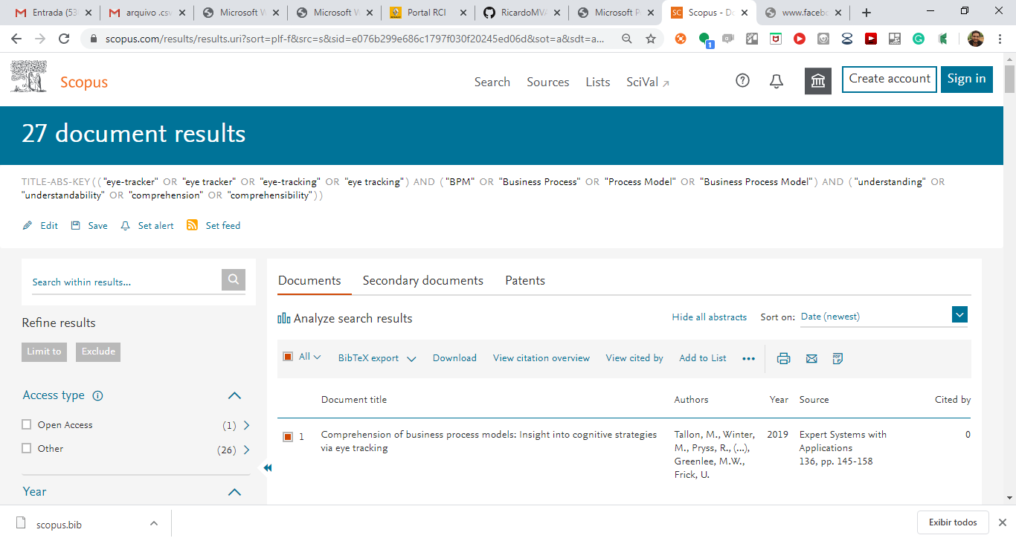

# Nova string

**Data de realização da pesquisa:** 18/01/2019

**String de Busca**: TITLE-ABS-KEY (("eye-tracker" OR "eye tracker" OR "eye-tracking" OR "eye tracking" OR "Restricted Focus Viewer") AND ("BPM" OR "Business Process" OR "Process Model" OR "Business Process Model")AND("understanding" OR "understandability" OR "comprehension" OR "comprehensibility"))

**URL da base de dados**: <https://www.scopus.com/results/results.uri?sort=plf-f&src=s&sid=fd1f33ef041bb6da6fdb5f531887a5a5&sot=a&sdt=a&sl=277&s=TITLE-ABS-KEY+%28%28%22eye-tracker%22+OR+%22eye+tracker%22+OR+%22eye-tracking%22+OR+%22eye+tracking%22+OR+%22Restricted+Focus+Viewer%22%29AND%28%22BPM%22+OR+%22Business+Process%22+OR+%22Process+Model%22+OR+%22Business+Process+Model%22%29AND%28%22understanding%22+OR+%22understandability%22+OR+%22comprehension%22+OR+%22comprehensibility%22%29%29&origin=searchadvanced&editSaveSearch=&txGid=7467f7e18f9e55c604603051518fa4eb>

**Resultados:** 27 resultados

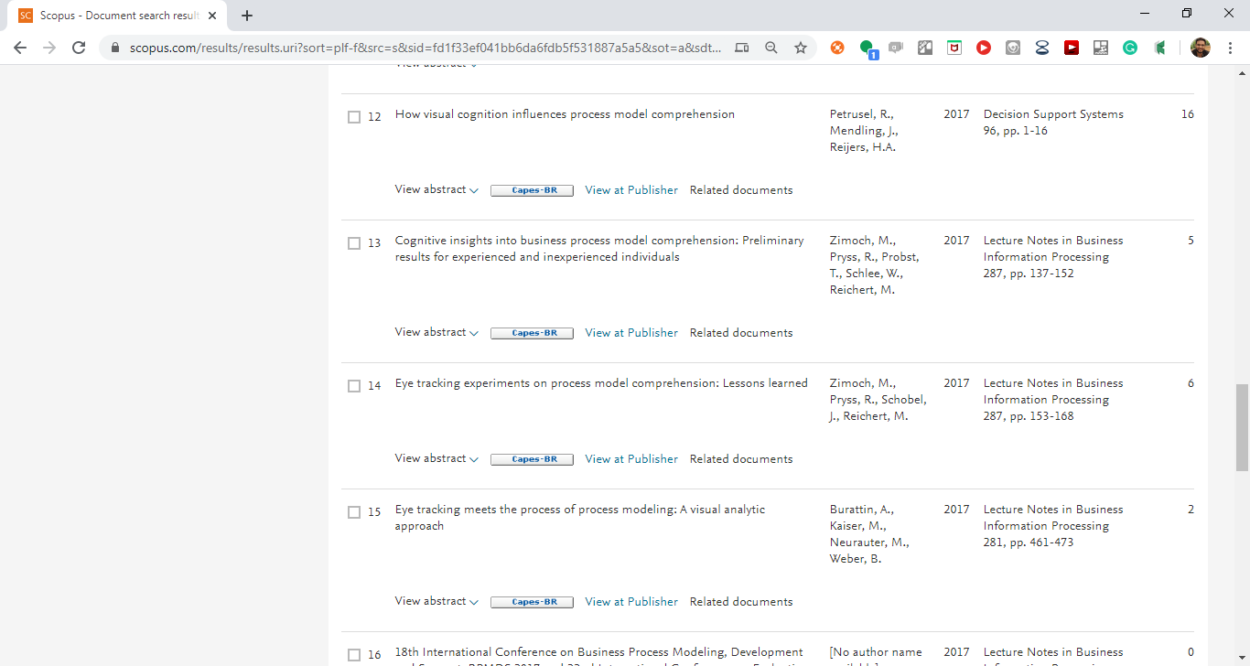

# Science Direct (Elsevier)

# Mesma string da v2

**Data de realização da pesquisa:** 19/01/2019

**String de Busca**: (("eye-tracker" OR "eye tracker" OR "eye-tracking" OR "eye tracking") AND ("BPM" OR "Business Process" OR "Process Models" OR "Business Process Models") AND ("understanding" OR "understandability" OR "comprehension" OR "comprehensibility"))

**URL da base de dados**: <https://www.sciencedirect.com/search/advanced?qs=%28%28%22eye-tracker%22%20OR%20%22eye%20tracker%22%20OR%20%22eye-tracking%22%20OR%20%22eye%20tracking%22%29%20AND%20%28%22BPM%22%20OR%20%22Business%20Process%22%20OR%20%22Process%20Models%22%20OR%20%22Business%20Process%20Models%22%29%20AND%20%28%22understanding%22%20OR%20%22understandability%22%20OR%20%22comprehension%22%20OR%20%22comprehensibility%22%29%29>

Uma limitação do engenho de busca Science Direct é que apenas 100 artigos no máximo podem vez ser exportados no formato bibitext. Sendo assim para solucionar tal problema foram exportados 6 arquivos bibtext que contenham os 502 artigos encontrados.

**Resultados:** 502

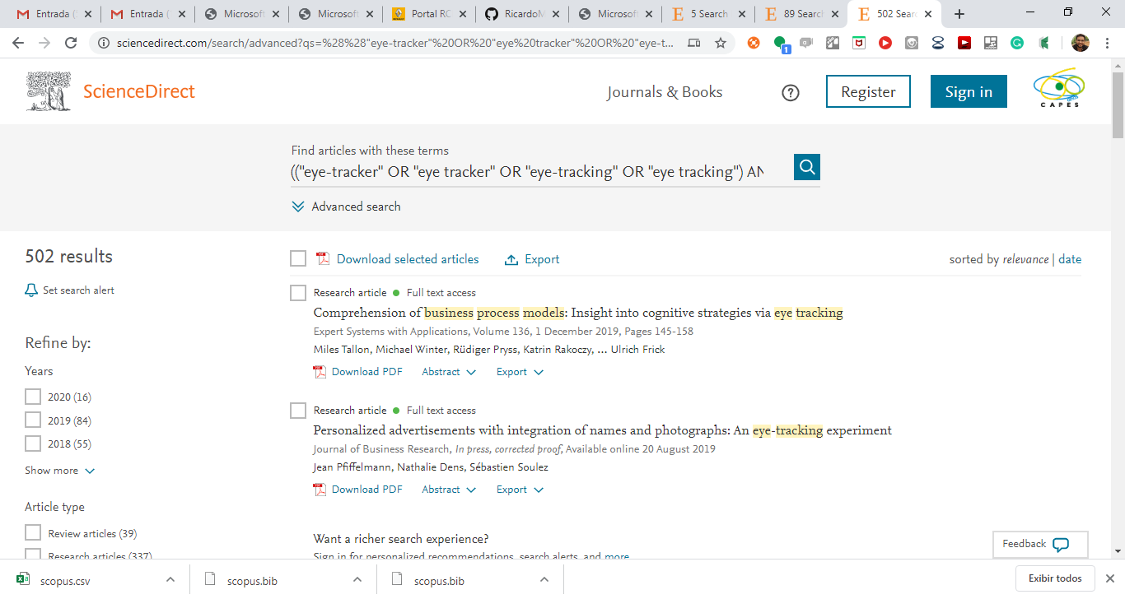

# Nova string

**Data de realização da pesquisa:** 19/01/2019

**String de Busca**: (("eye-tracker" OR "eye tracker" OR "eye-tracking" OR "eye tracking" OR "Restricted Focus Viewer") AND ("BPM" OR "Business Process" OR "Process Models" OR "Business Process Models") AND ("understanding" OR "understandability" OR "comprehension" OR "comprehensibility"))

A ferramenta de busca não suporta a nova string de busca. Como pode ser visto na imagem a abaixo o engenho Science Direct possui uma limitação 8 concectores boleanos por campo. Isto posto ficou inviável continuar a coleta de artigos com a nova string.

**URL da base de dados**: N/A

**Resultados:** N/A

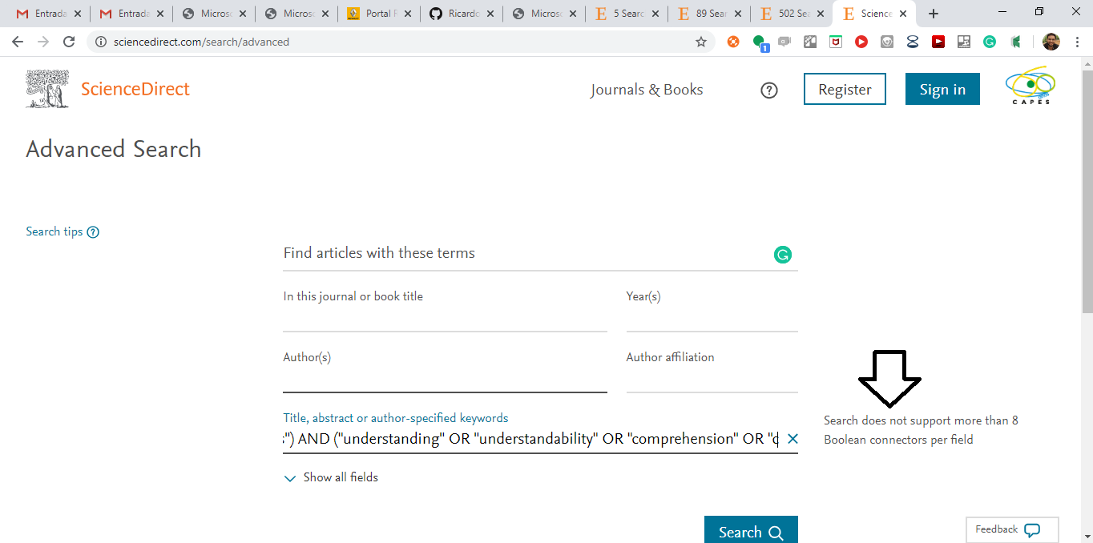

# Engineering Village

# Mesma string da v2

**Data de realização da pesquisa:** 19/01/2019

**String de Busca**: (("eye-tracker" OR "eye tracker" OR "eye-tracking" OR "eye tracking") and ("BPM" OR "Business Process" OR "Process Models" OR "Business Process Models")and ("understanding" OR "understandability" OR "comprehension" OR "comprehensibility") )

**Resultados:** 20

**URL da base de dados**: <https://www-engineeringvillage-com.ez371.periodicos.capes.gov.br/search/quick.url?SEARCHID=8b9491f441a84df29cd25b84f2019d82&COUNT=1&usageOrigin=&usageZone=>

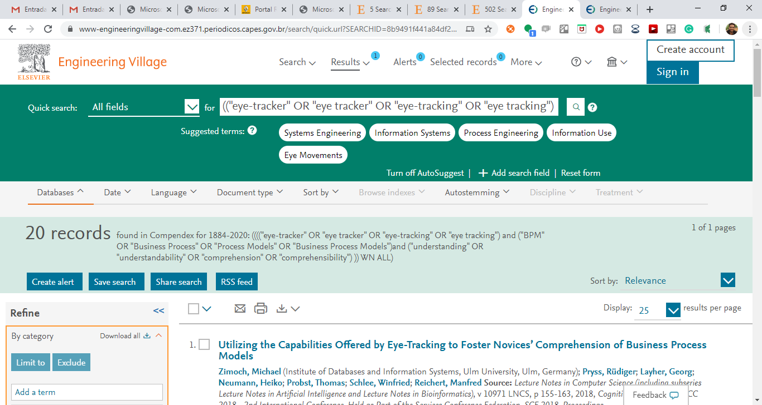

# Nova string

**Data de realização da pesquisa:** 18/01/2019

**String de Busca**: (("eye-tracker" OR "eye tracker" OR "eye-tracking" OR "eye tracking" OR "Restricted Focus Viewer") and ("BPM" OR "Business Process" OR "Process Models" OR "Business Process Models")and ("understanding" OR "understandability" OR "comprehension" OR "comprehensibility") )

**Resultados:** 20

**URL da base de dados**: <https://www-engineeringvillage-com.ez371.periodicos.capes.gov.br/search/quick.url?SEARCHID=3b291f6cc9e94a3fb274d92e174f8c0d&COUNT=1&usageOrigin=&usageZone=>

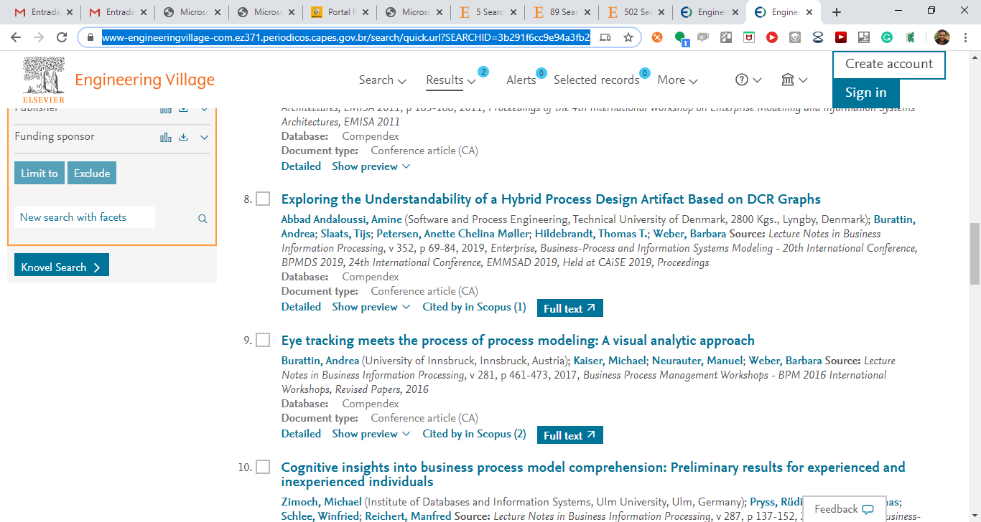

# Springer Link

# Mesma string da v2

**Data de realização da pesquisa:** 19/01/2019

**String de Busca**: (("eye-tracker" OR "eye tracker" OR "eye-tracking" OR "eye tracking") and ("BPM" OR "Business Process" OR "Process Models" OR "Business Process Models")and ("understanding" OR "understandability" OR "comprehension" OR "comprehensibility") )

**Resultados:** 713

**URL da base de dados**: <https://link.springer.com/search?query=%28%28%22eye-tracker%22+OR+%22eye+tracker%22+OR+%22eye-tracking%22+OR+%22eye+tracking%22%29+and+%28%22BPM%22+OR+%22Business+Process%22+OR+%22Process+Models%22+OR+%22Business+Process+Models%22%29and+%28%22understanding%22+OR+%22understandability%22+OR+%22comprehension%22+OR+%22comprehensibility%22%29+%29>

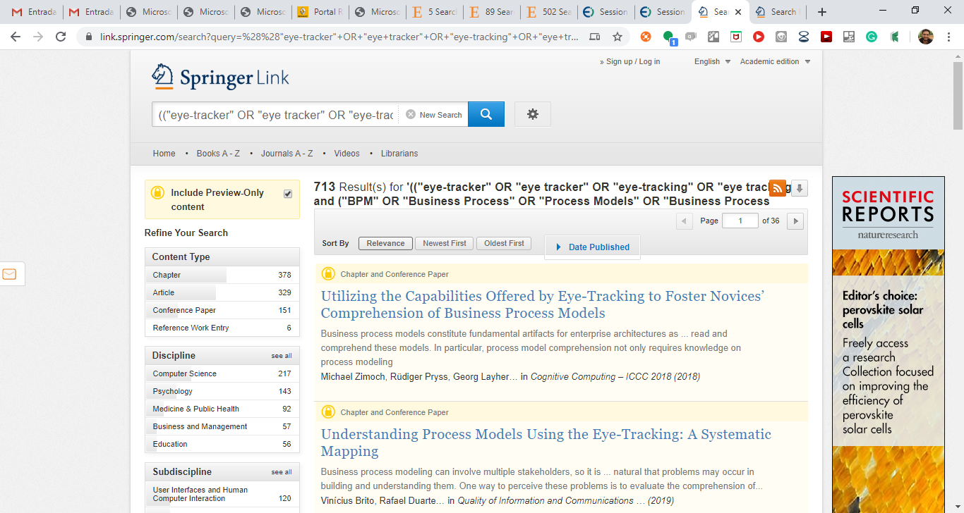

# Nova string

**Data de realização da pesquisa:** 19/01/2019

**String de Busca**: (("eye-tracker" OR "eye tracker" OR "eye-tracking" OR "eye tracking" OR "Restricted Focus Viewer") and ("BPM" OR "Business Process" OR "Process Models" OR "Business Process Models")and ("understanding" OR "understandability" OR "comprehension" OR "comprehensibility") )

**Resultados:** 713

**URL da base de dados**: <https://link.springer.com/search?query=%28%28%22eye-tracker%22+OR+%22eye+tracker%22+OR+%22eye-tracking%22+OR+%22eye+tracking%22+OR+%22Restricted+Focus+Viewer%22%29+and+%28%22BPM%22+OR+%22Business+Process%22+OR+%22Process+Models%22+OR+%22Business+Process+Models%22%29and+%28%22understanding%22+OR+%22understandability%22+OR+%22comprehension%22+OR+%22comprehensibility%22%29+%29>

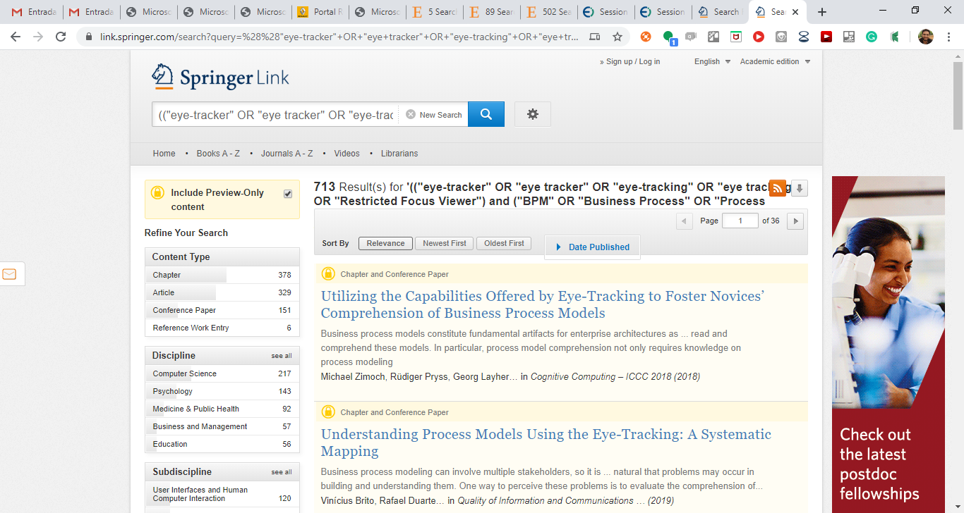

# Ieeexplore

# Mesma string da v2

**Data de realização da pesquisa:** 19/01/2019

**String de Busca**:

(("Abstract":eye-tracker OR "Abstract":eye tracker OR "Abstract":eye-tracking OR "Abstract":eye tracking) AND

("Abstract":Business Process OR "Abstract":Process Models OR "Abstract":Business Process Models) AND

("Abstract":understanding OR "Abstract":understandability OR "Abstract":comprehension OR "Abstract":comprehensibility))

**URL da base de dados**: <https://ieeexplore.ieee.org/search/searchresult.jsp?action=search&matchBoolean=true&newsearch=true&queryText=(((%22Abstract%22:eye-tracker%20OR%20%22Abstract%22:eye%20tracker%20OR%20%22Abstract%22:eye-tracking%20OR%20%22Abstract%22:eye%20tracking)%20AND%20%0A(%22Abstract%22:Business%20Process%20OR%20%22Abstract%22:Process%20Models%20OR%20%22Abstract%22:Business%20Process%20Models)%20AND%20%0A(%22Abstract%22:understanding%20OR%20%22Abstract%22:understandability%20OR%20%22Abstract%22:comprehension%20OR%20%22Abstract%22:comprehensibility))%20)>

**Resultados:** 23

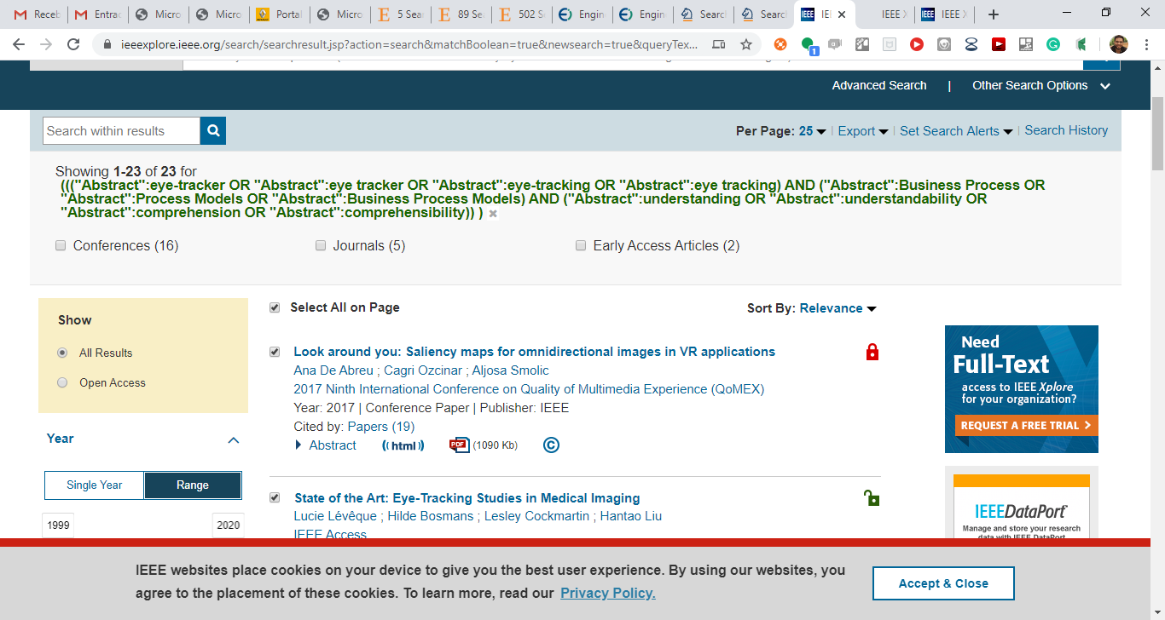

# Nova string

**Data de realização da pesquisa:** 19/01/2019

**String de Busca**:

(("Abstract":eye-tracker OR "Abstract":eye tracker OR "Abstract":eye-tracking OR "Abstract":eye tracking OR "Abstract":Restricted Focus Viewer) AND

("Abstract":Business Process OR "Abstract":Process Models OR "Abstract":Business Process Models) AND

("Abstract":understanding OR "Abstract":understandability OR "Abstract":comprehension OR "Abstract":comprehensibility))

**URL da base de dados**: <https://ieeexplore.ieee.org/search/searchresult.jsp?action=search&matchBoolean=true&newsearch=true&queryText=(((%22Abstract%22:eye-tracker%20OR%20%22Abstract%22:eye%20tracker%20OR%20%22Abstract%22:eye-tracking%20OR%20%22Abstract%22:eye%20tracking%20OR%20%22Abstract%22:Restricted%20Focus%20Viewer)%20AND%20%0A(%22Abstract%22:Business%20Process%20OR%20%22Abstract%22:Process%20Models%20OR%20%22Abstract%22:Business%20Process%20Models)%20AND%20%0A(%22Abstract%22:understanding%20OR%20%22Abstract%22:understandability%20OR%20%22Abstract%22:comprehension%20OR%20%22Abstract%22:comprehensibility))%20)>

**Resultados:** 23

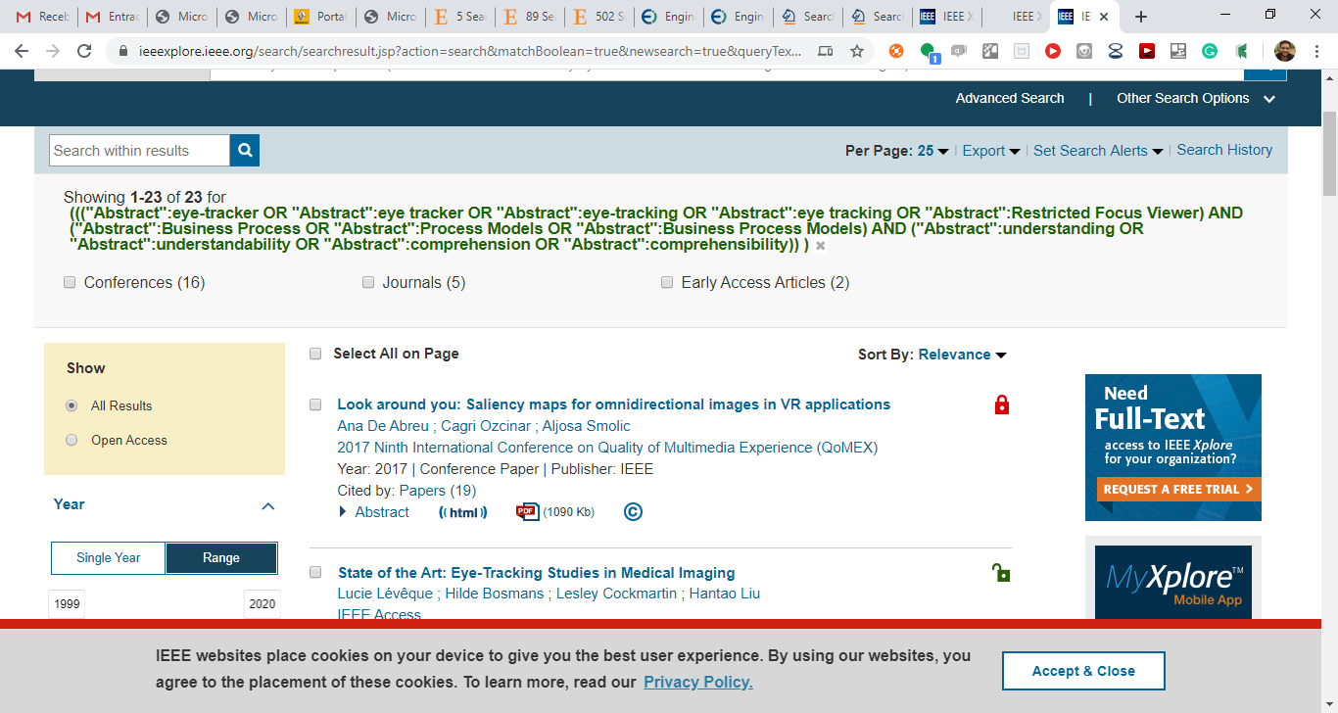

# Web of Science

# Mesma string da v2

**Data de realização da pesquisa:** 19/01/2019

**String de Busca**: TS=(("eye-tracker" OR "eye tracker" OR "eye-tracking" OR "eye tracking") AND ("BPM" OR "Business Process Model" OR "Business Process" OR "Process Model") AND ("understanding" OR "comprehension" OR "comprehensibility"))

**URL da base de dados**: <https://apps.webofknowledge.com/summary.do?product=WOS&doc=1&qid=1&SID=8Amga8qXUmTgWqu1SvR&search_mode=AdvancedSearch&update_back2search_link_param=yes>

**Resultados:** 11

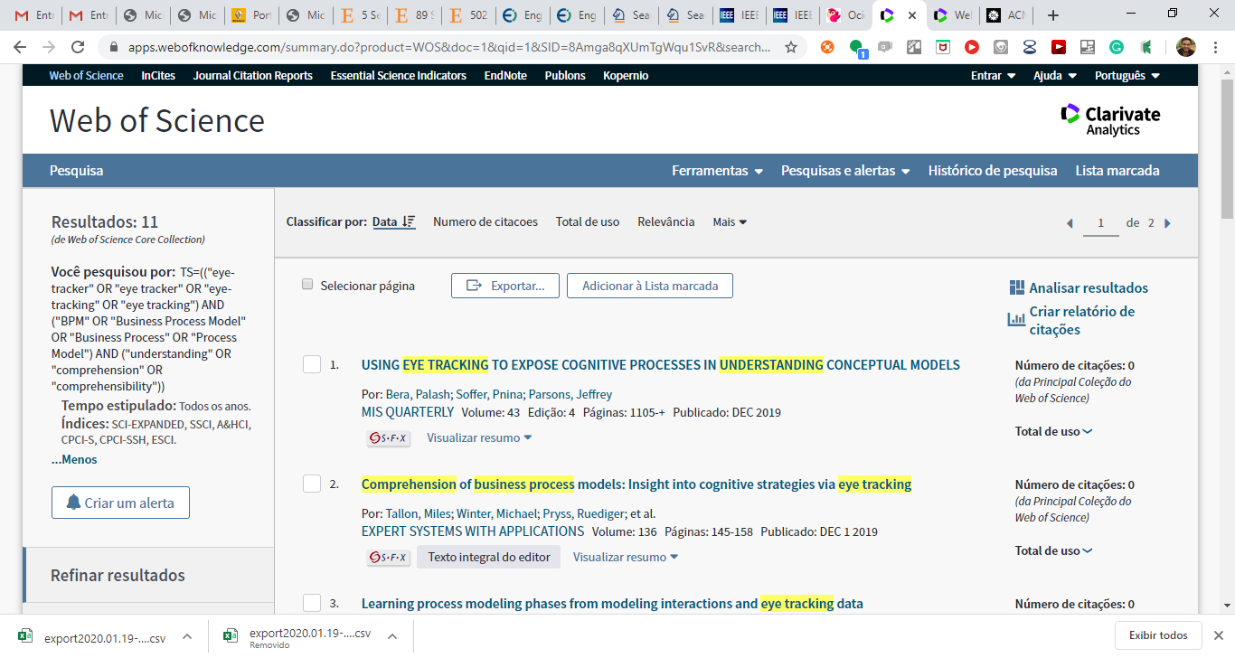

# Nova string

**Data de realização da pesquisa:** 19/01/2019

**String de Busca**: TS=(("eye-tracker" OR "eye tracker" OR "eye-tracking" OR "eye tracking" OR "Restricted Focus Viewer") AND ("BPM" OR "Business Process Model" OR "Business Process" OR "Process Model") AND ("understanding" OR "comprehension" OR "comprehensibility"))

**URL de busca:** <https://apps.webofknowledge.com/summary.do?product=WOS&doc=1&qid=2&SID=8Amga8qXUmTgWqu1SvR&search_mode=AdvancedSearch&update_back2search_link_param=yes>

**Resultados:** 11 resultados

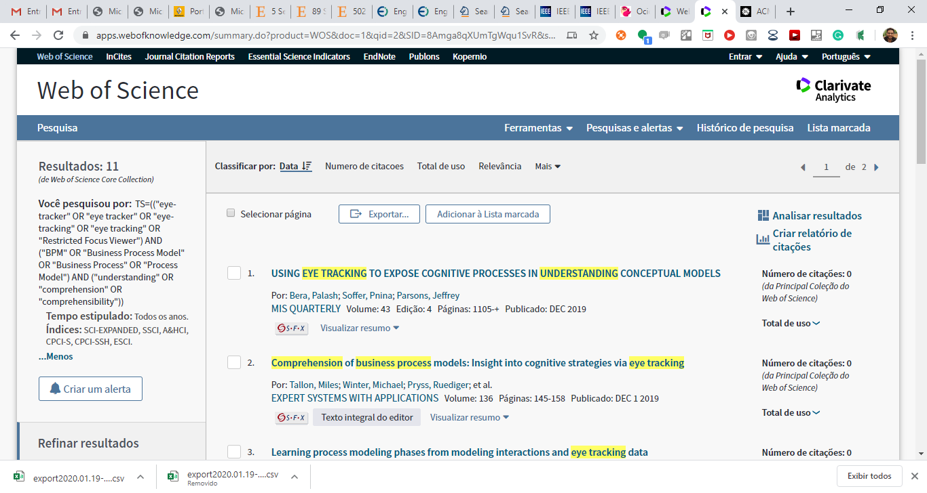

# ACM

# Mesma string da v2

**Data de realização da pesquisa:** 19/01/2019

**String de Busca**: [[Abstract: [ eye-tracker]] OR [Abstract: [] OR [Abstract: "eye tracker"] OR [Abstract: ]] OR [Abstract: [ eye-tracking]] OR [Abstract: [] OR [Abstract: "eye tracking"] OR [Abstract: ]]] AND [[Abstract: [ bpm]] OR [Abstract: [] OR [Abstract: "business process model"] OR [Abstract: ]] OR [Abstract: [] OR [Abstract: "business process"] OR [Abstract: ]] OR [Abstract: [] OR [Abstract: "process model"] OR [Abstract: ]]] AND [[Abstract: [ understanding]] OR [Abstract: [ comprehension]] OR [Abstract: [ comprehensibility]]]

**URL de busca:** <https://dl.acm.org/action/doSearch?fillQuickSearch=false&expand=all&AllField=Abstract%3A%28%5BAbstract%3A+eye-tracker%5D+OR+%5BAbstract%3A+%22eye+tracker%22%5D+OR+%5BAbstract%3A+eye-tracking%5D+OR+%5BAbstract%3A+%22eye+tracking%22%5D%29+AND+Abstract%3A%28%5BAbstract%3A+BPM%5D+OR+%5BAbstract%3A+%22Business+Process+Model%22%5D+OR+%5BAbstract%3A+%22Business+Process%22%5D+OR+%5BAbstract%3A+%22Process+Model%22%5D%29+AND+Abstract%3A%28%5BAbstract%3A+understanding%5D+OR+%5BAbstract%3A+comprehension%5D+OR+%5BAbstract%3A+comprehensibility%5D%29>

**Resultados:** 180

Uma limitação do engenho de busca Science Direct é que apenas 100 artigos no máximo podem vez ser exportados no formato bibitext. Sendo assim para solucionar tal problema foram exportados 2 arquivos bibtext que contenham os 180 artigos encontrados.

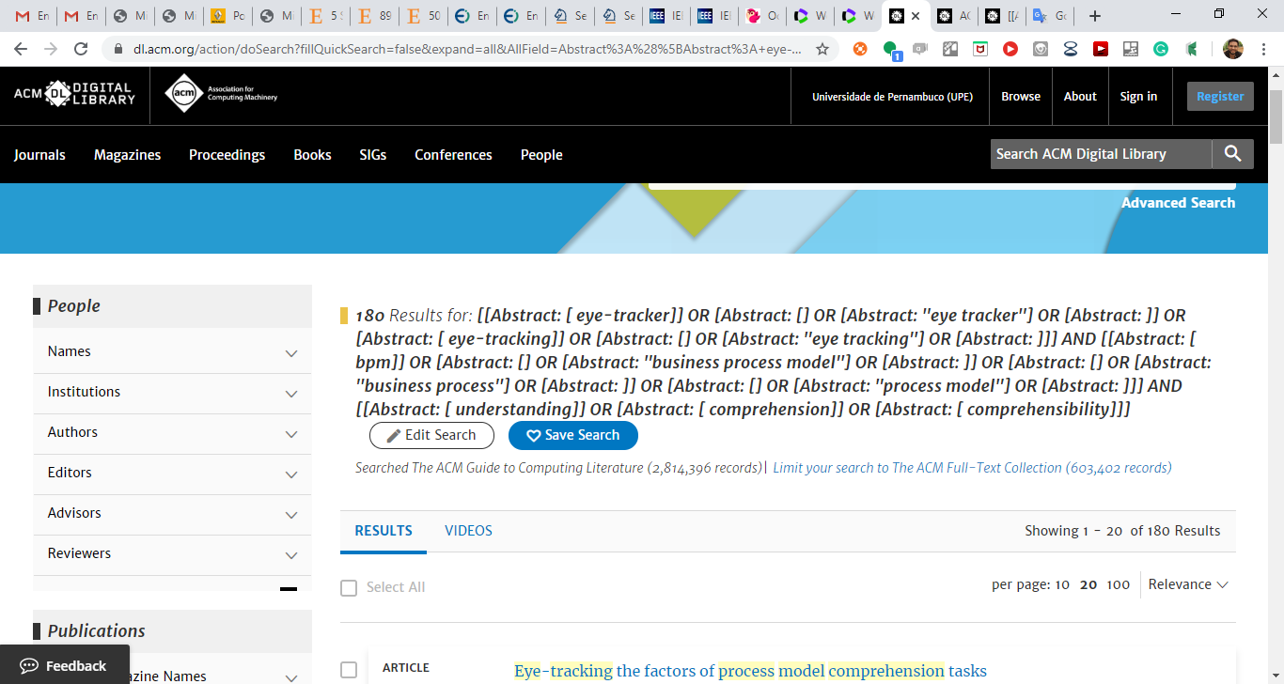

# Nova string

**Data de realização da pesquisa:** 19/01/2019

**String de Busca**: [[Abstract: [ eye-tracker]] OR [Abstract: [] OR [Abstract: "eye tracker"] OR [Abstract: ]] OR [Abstract: [ eye-tracking]] OR [Abstract: [] OR [Abstract: "eye tracking"] OR [Abstract: ]] OR [Abstract: [] OR [Abstract: "restricted focus viewer"] OR [Abstract: ]]] AND [[Abstract: [ bpm]] OR [Abstract: [] OR [Abstract: "business process model"] OR [Abstract: ]] OR [Abstract: [] OR [Abstract: "business process"] OR [Abstract: ]] OR [Abstract: [] OR [Abstract: "process model"] OR [Abstract: ]]] AND [[Abstract: [ understanding]] OR [Abstract: [ comprehension]] OR [Abstract: [ comprehensibility]]]

**URL de busca:** <https://dl.acm.org/action/doSearch?fillQuickSearch=false&expand=all&AllField=Abstract%3A%28%5BAbstract%3A+eye-tracker%5D+OR+%5BAbstract%3A+%22eye+tracker%22%5D+OR+%5BAbstract%3A+eye-tracking%5D+OR+%5BAbstract%3A+%22eye+tracking%22%5D+OR+%5BAbstract%3A+%22Restricted+Focus+Viewer%22%5D%29+AND+Abstract%3A%28%5BAbstract%3A+BPM%5D+OR+%5BAbstract%3A+%22Business+Process+Model%22%5D+OR+%5BAbstract%3A+%22Business+Process%22%5D+OR+%5BAbstract%3A+%22Process+Model%22%5D%29+AND+Abstract%3A%28%5BAbstract%3A+understanding%5D+OR+%5BAbstract%3A+comprehension%5D+OR+%5BAbstract%3A+comprehensibility%5D%29>

**Resultados:** 180 resultados

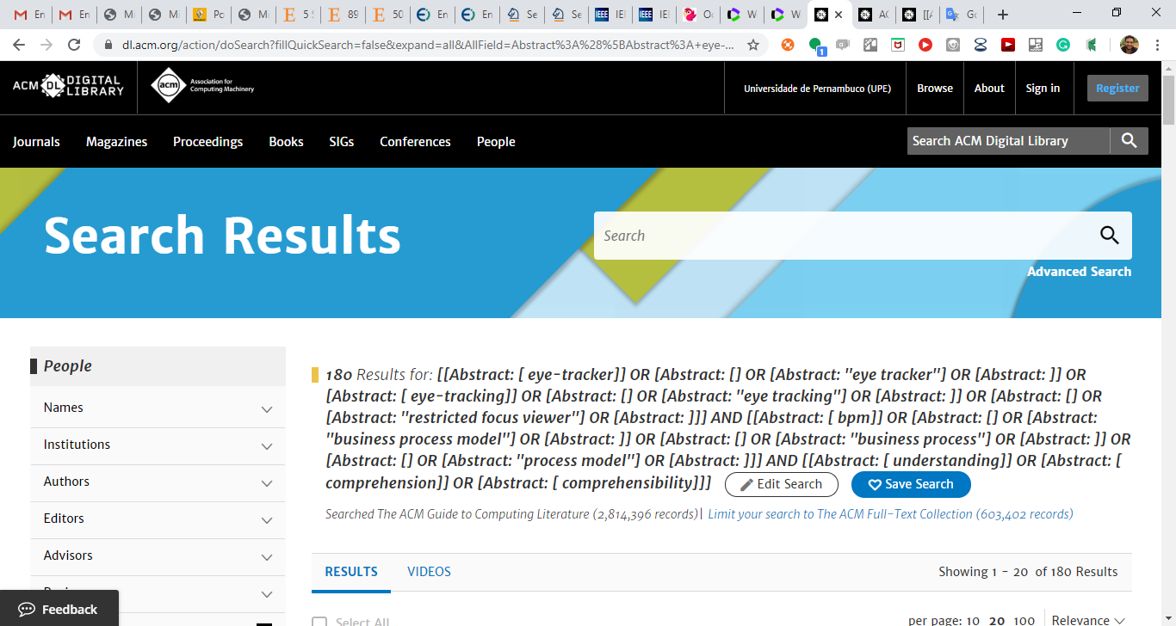

# Seleção

Em resumo a mudança na string de busca não teve efeito sobre as buscas em relação a string utilizada na primeira versão. Após a extração nos engenhos de buscas obtivemos 1476 trabalhos. Em seguida os trabalhos foram importados na ferramenta Start [11].

# Referência

1. Kitchenham,B.; Charters, S.: Guidelines for performing Systematic Literature Reviews in Software Engineering, in: Technical Report EBSE 2007-001, Keele University and Durham University Joint Report, (2007).
2. Petticrew, M.; Roberts, H.: Systematic Reviews in the Social Sciences: A Practical Guide, Blackwell Publishing, ISBN 1405121106, (2005).
3. Sharafi, Z.; Guéhéneuc, Y.; Soh, Z.: A Systematic Literature Review on the Usage of Eye-tracking in Software Engineering. Elsevier Journal of Software and Information Technology (IST). (2015).
4. JAMSHIDI, P., GHAFARI, M., AHMAD, A., PAHL, C.; A Protocol for Systematic Literature Review on Architecture-Centric Software Evolution Research, Technical Report, Lero-TheIrish Software Engineering Research Centre, Dublin City University, Oct. 2012.
5. BRITO, V. A. ; DUARTE, Rafael B. ; LOPES, C. S. ; SILVEIRA, D. S. . Understanding Process Models Using the Eye-Tracking: a systematic mapping. In: International Conference on the Quality of Information and Communications Technology, 2019, Ciudad Rea. -, 2019

1. http://portal.core.edu.au/conf-ranks/
2. https://www.scimagojr.com/journalrank.php
3. <https://scholar.google.com.br/>
4. <https://www.scopus.com>
5. https://www.sciencedirect.com/
6. https://www.engineeringvillage.com
7. https://link.springer.com
8. <https://ieeexplore.ieee.org>
9. https://apps.webofknowledge.com
10. <https://dl.acm>
11. <http://lapes.dc.ufscar.br/tools/start_tool>